NARAVOSLOVJE 6.a

O koreninah smo že govorili in tudi rešili učni list ter nekaj nalog v DZ. Preveri ali imaš vse rešeno, v nasprotnem primeru dopolni.

V DZ preberi snov o koreninah na str. 104 in 105 ter reši naloge, ki jih še nisi na straneh od 105 do 107. Prilagam še učni list za tiste, ki ga še nimate.

Na spletni strani iRokus si v DZ poglej posnetek o koreninah (str. 104) in za vajo reši interaktivno nalogo (str. 107).

KORENINE

1. NALOGE:

* ______________________________________________________________
* ______________________________________________________________
* ______________________________________________________________

1. a) PRAVE korenine se razvijejo iz _________________________________ v KORENINSKI SISTEM. Značilen je za ____________________________.

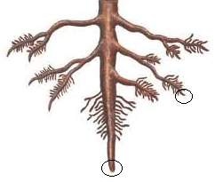

b) Na koncu korenine (glavne in stranskih) so _________________________,

kjer korenina raste.

KORENINSKI VRŠIČEK

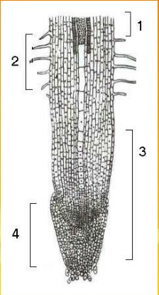 1 ____________________________ z žilo, kjer se pretakajo

voda (vodovodne cevi) in snovi, ki nastanejo v rastlini

(sitaste cevi).

2 ____________________________, kjer rastlina sprejema

vodo in v njej raztopljene mineralne snovi s

_______________________.

3 ____________________________, kjer korenina zelo hitro

raste.

4 ____________________________, ki koreninski vršiček

ščiti pred poškodbami.

c) Pri pravih koreninah se lahko odebelijo glavna korenina (A) ali stranske

korenine (B). Naloga je shranjevanje rezervne hrane.

A: koren B: koreninski gomolj

(repa in korenje) (orhideje in dalije)

  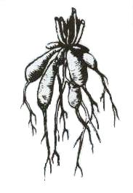

1. Preobražene (spremenjene, neprave) korenine se razvijejo iz _____________________________________________________. Te korenine opravljajo še druge naloge (glej tabelo).

|  |  |  |  |
| --- | --- | --- | --- |
| oblika korenin | rastlina (primer) | značilnosti | slika |
| ŠOPASTE KORENINE | koruza | -glavna korenina je zakrnela, nadomesti jo šop korenin, ki požene iz podzemnega dela stebla | http://www.educa.fmf.uni-lj.si/izodel/sola/2002/di/zorman/SN/sopaste_kor.jpg |
| OPORNE KORENINE | koruza | - rastejo iz stebla tik nad zemljo  - visokemu steblu in storžem dajejo oporo |
| OPRIJEMALNE KORENINE | bršljan | - poganjajo vzdolž stebla  - oprijemajo se podlage (deblo, skale, zid) | http://www.educa.fmf.uni-lj.si/izodel/sola/2002/di/zorman/SN/oprijemalne_kor.jpg |
| ZRAČNE KORENINE | monstera | - rastlina uspeva v tropskih pragozdovih  - ovija se okoli dreves  - ker je zrak zelo vlažen, poganjajo korenine iz stebla in srkajo vlago iz zraka  - take korenine požene tudi kot lončnica | http://www.educa.fmf.uni-lj.si/izodel/sola/2002/di/zorman/SN/zra%C4%8Dne.jpg |
| SESALNE KORENINE | omela | - rastline same ne proizvajajo hrane ampak jo srkajo iz drugih rastlin  - s koreninami se zaje v steblo rastline gostiteljice in iz njenih žil srka vodo in hranilne snovi | http://www.educa.fmf.uni-lj.si/izodel/sola/2002/di/zorman/SN/sesalne.jpg |
| KORENINE POTAKNJENCEV | afriška vijolica | - del stebla, list potaknemo v vodo ali prst, tam se zakorenini  - korenine poženejo iz stebla, lista | http://www.educa.fmf.uni-lj.si/izodel/sola/2002/di/zorman/SN/podtaknjenci.jpg |